NEJM勉強会2002年第29回02/10/23実施Cプリント 担当 広畑 倫生
Case 26-2000— A 47-Year-Old Man with Recurrent Pancreatitis and a Cystic Pancreatic Mass
―反復する膵炎と嚢胞性膵臓腫瘤を認める47歳男性―(Volume343:563-570, Number(8) )
【Differential Diagnosis】
まず、画像を見てみる。入院の5ヶ月前に撮られたCTでは、膵臓内に、膵頭部を巻き込み、体部まで進展し、内部に隔壁を有する嚢胞状の腫瘤が認められる。上腸間膜動脈周囲の膵管と脂肪の濃度は正常である。病変部にも正常膵にも石灰化は認められない。門脈周囲リンパ節腫脹の所見はない。
○大腸炎に続発する膵炎
最初の検査から一週間かけて、上昇していたアミラーゼとリパーゼの値が低下し、他の肝機能検査も正常化している。Mesalazineによって治療されていた慢性大腸炎が患者の上腹部痛の発作に先行しているが、すると大腸炎と膵炎との関連が疑問となる。長期に及ぶ潰瘍性大腸炎は上行性胆管炎と胆管硬化症に関係するが、この患者の病歴は無関係である。胆管硬化症が進行して遠位胆管と付随する膵管を障害し、膵炎を続発しているとは、特に大腸炎の経過が短いことから考えにくい。
○薬剤性
Mesalazine投与は急性膵炎の発生に関与しているかもしれない。患者の入院のきっかけとなった膵炎はmesalazineに惹起された可能性がある。薬剤投与を中止した後に、症状が緩和し、肝酵素の値が正常値あるいは正常値近くまで戻ったという事実から、薬剤が今回の膵炎の原因である可能性を示唆する。胆石症や胆管結石は膵炎の原因となることが知られているが、この患者に胆石症を示唆する病歴はない。
○仮性嚢胞
入院の5ヶ月前、腹痛の発作時に施行されたCTでは、多嚢胞性腫瘤が認められ、これは仮性嚢胞の存在に矛盾しないが、しかし仮性嚢胞はたいてい一室性である。一度の膵炎が仮性嚢胞の急激な発達を招いたのかもしれないが、そのような発生は稀である。その後起こった症状や4.5kgの体重減少などからは、仮性嚢胞よりも嚢胞性腫瘍の方がより疑わしい。繰り返し施行された画像検査では腫瘤の大きさに変化は認められなかったが、このことも仮性嚢胞より腫瘍に特徴的である。
画像検査では、リンパ節腫脹や上腸間膜動脈への浸潤は認められない。これらの所見より、膵臓の病変は浸潤性腺癌とは考えにくい。もしそうなら、近接する血管への進展やリンパ節腫脹、肝転移などは膵体尾部癌の患者には一般的な所見であり、この患者の病歴中にも認められただろう。したがって、膵臓の浸潤性腺癌の診断は否定的である。
大量のアルコール摂取は膵炎と密接に関係する。しかし、アルコール関連性膵炎は、他のタイプの膵炎と比較して、膵癌との関連は少ない。患者は入院の10年前に飲酒をやめているが、彼の一回目の腹痛発作はまず確実に反復性膵炎によるものであり、仮性嚢胞を発生する可能性がある。しかし、この症例では嚢胞性病変が退行も進行もしていないことから、仮性嚢胞は否定的である。
仮性嚢胞は、急性膵炎患者の5～15％に発生する。急性膵炎の原因は、アルコール多飲が65％、胆石が15％、外傷が10％未満、そして約10％が特発性となっている。仮性嚢胞患者のほとんどは上腹部痛を訴え、また多くの患者が悪心・嘔吐、体重減少、黄疸を呈し、またこれらが混合して見られることも多い。25～45％の症例で、圧痛を伴う腹部腫瘤を触知する。ERCPでも、25～50％の患者で異常が認められる。
ERCPの所見に従って、仮性嚢胞が膵管と交通していれば内部から外科的にドレナージを行い、膵管が閉塞しているか、或いは交通がなければ経皮的にドレナージを施行する。
Bradleyらの報告では仮性嚢胞症例の40％が、超音波で経過観察したところ6週間未満で退行し、合併症の発生は20％に過ぎなかった。一方、12週間以上存在していた仮性嚢胞ではそれ以降消失したものはなく、合併症の発生は3分の2に上った。大きな仮性嚢胞（直径5cm以上）には手術が勧められる。
○膵嚢胞性腫瘍
反復する飲酒と関連した膵炎は慢性的な経過をとることが多く、膵炎の「burned-out state」と呼ばれ、活動性の膵炎よりも仮性嚢胞を発生しやすい。慢性膵炎は膵臓腫瘍と関連しうるが、その関係は膵炎の原因がアルコール多飲によるもの以外の場合により強い。この症例では、脂肪便を伴う膵不全などの、深刻な膵炎像を呈してはいない。また、膵腫瘍は非喫煙者よりも喫煙者に発生率が高いが、この患者は喫煙しない。身体所見上の肝肥大、肝機能異常、CT上での肝への進展などの所見の欠如から、通常型の膵癌は否定的であるが、嚢胞性腫瘍の存在には矛盾しない。
この症例は、膵臓の嚢胞性病変に対する診断的、治療的課題のよい範例である。このような例では、画像がもたらす情報は強く示唆的であるが、決定的な診断はできない。例えば、仮性嚢胞はたいてい単胞性であるが、ほとんどの腫瘍性嚢胞は多房性である。漿液性嚢胞腺腫は小嚢胞であることが多いが、粘液性嚢胞腺腫は概して大きな嚢胞を形成する。画像上で仮性嚢胞と誤診される腫瘍性嚢胞は40％に上り、不適切な治療を施されることになる。
狭小化あるいは閉塞した膵管へ造影剤が入っていないERCPの所見からは、その嚢胞性病変が良性か悪性か確証がもてない。膵管が嚢胞と交通しているならば、細胞学的検査がその判定に有用だろう。針吸引によって採取された嚢胞内容液を用いて、細胞学的検査に加え、相対的粘性（漿液と比較した粘性）、癌胎児性抗原（CEA）、アミラーゼ、リパーゼなどを測定することが診断に役立つ。
内容液の相対的粘性は、粘液性嚢胞性腫瘍で高く、仮性嚢胞や漿液性嚢胞性腫瘍で低い。一般に、CEAが367ng/mlより高い場合は悪性腫瘍の存在を示し、23ng/ml以下では仮性嚢胞や漿液性嚢胞腺腫の存在により合致する。アミラーゼとリパーゼは通常、仮性嚢胞患者で高値を示し、腫瘍性嚢胞では低値である。悪性腫瘍の診断は60％以上の症例で細胞学的所見に基づく。粘液性腫瘍の患者の約80％で、細胞診によって粘液性上皮組織が見られる。血清TAG-72抗原の値は、粘液性嚢胞腺腫で著明に上昇（平均10,027U/ml）するが、漿液性嚢胞腺腫や仮性嚢胞では上昇しない（3-4U/ml未満）。あいにく、これらの診断的試験は決定的ではなく、確定診断は切除標本の検査を待つことになる。
試験開腹を行い、注意深く膵臓を評価することが、診断の確定、治療法の選択、いずれのためにも最善である。まず考えにくいが、この患者が珍しい炎症性の仮性嚢胞を持っていた場合は、内視鏡的ドレナージで管理されることになるだろう。しかしこの病変が腫瘍であると証明された場合は、可能なかぎり脾臓を温存しながらの膵体尾部切除が、診断的かつ治療的である。膵臓の嚢胞性腫瘍のほとんどが漿液性嚢胞腺腫か粘液性嚢胞性腫瘍である。
この患者の病変は、大きな嚢胞を形成し、画像上で多嚢胞性を示すことから、おそらく粘液性嚢胞性腫瘍である。しかし、漿液性嚢胞腺腫や先天性嚢胞、炎症性仮性嚢胞なども除外はできない。
この患者は症候性で嚢胞性病変があったため、直接試験開腹を行うと決定した。術前診断も粘液性嚢胞性腫瘍であった。
【Clinical Diagnosis】 膵臓の粘液性嚢胞性腫瘍
【Dr. Harold J. Wanebo’s Diagnosis】 膵臓の嚢胞性腫瘍、おそらく粘液性
【診断的手技】 試験開腹
【Pathological Discussion】
正中切開にて試験開腹を行ったところ、境界明瞭で、壁が薄く、固着していない嚢胞が膵体部に認められた。嚢胞性腫瘍に特徴的な所見であり、仮性嚢胞には合致しない。脾臓を温存しながら、遠位膵切除を施行した。患者の術後経過は順調であった。
切除標本中には径5cm、多室性の嚢胞性腫瘍が含まれていた。室の多くは平滑な壁を持ち、粘液で満たされていた。だが、黄褐色で脆く、ゼラチン状の組織からなるポリープ状突起を持つものもあった(Figure2)。顕微鏡的検査では細い血管結合組織の核(Figure3)と、拡張した膵管を被う異型上皮細胞(Figure4)とを持つ複雑な乳頭組織が認められた。ところどころでは異型細胞が増殖して、嚢胞内で櫛状あるいは固形の腫瘍塊を呈していた。腫瘍細胞の多くはムチンで膨張していた(Figure3)。残りの膵臓は、繊維化、慢性炎症、巣状出血を伴い、慢性膵炎の像を呈していた。
腫瘍は悪性細胞で構成されていたが、膵管内と嚢胞内に限定していたため、診断は粘液性膵管内乳頭腫瘍の亜型である、粘液性膵管内乳頭癌とされた。粘液性膵管内乳頭腫瘍は、膵管の拡張とムチンの豊富な産生を伴う乳頭状上皮の増殖が特徴である。たいてい主膵管が侵されるが（Type1）、病変が膵管分枝に及ぶこと（Type2）や、末梢膵管まで進展する（Type3）こともある。これらの腫瘍は膵管内乳頭腫、絨毛腺腫、膵管内ムチン過剰分泌新生物（？）などと呼ばれ、膵臓の全外分泌腺腫瘍の１％未満である。患者の約3分の2が男性であり、診断時の平均年齢は約60歳である。一般的に患者は急性あるいは反復性膵炎の症状を伴う。慢性膵炎を呈した症例の半数では、粘着性の粘液分泌による膵管の断続的な閉塞のために、膵不全に至る。粘液性膵管内乳頭腫瘍の60～80％は膵頭部に生じ、体尾部にも進展しうる。多くの場合、長期にわたる膵炎のために、周囲の膵臓は線維化して萎縮している。
粘液性膵管内乳頭腫瘍は組織学的に、腺腫、境界型腫瘍、癌に分類される。腺腫は、やや大きな核を伴う経度の細胞学的異型に加え、多少の乳頭状増殖を示す構造上の軽度異型が特徴である。境界型と癌は腺腫より進行性で重度の構造上の異型が特徴であり、細胞学的変化に加え、激しい乳頭状増殖と複雑な構造を呈している(Figure5)。
ほとんどの粘液性膵管内乳頭腫瘍は膵管内に限定しているので、たいていは切除で根治する。しかし切除が不完全だった場合には、再発およびその後の浸潤性腺癌への進行の危険が高まる。だが腫瘍が膵管内全体に進展していた場合には、全膵切除術を施行しなければ、完全に摘除はできない。再発および浸潤性腺癌への進行のリスクは全膵切除術の死亡率より致命的であるので、高齢患者では全膵切除を考慮すべきだろう。
この患者は、術後最初の2年は年に一度、その後は2～3年に一度の頻度でCTを撮り、変化がないか経過を見るべきである。もし変化があれば、ERCPを施行して膵液を採取して精査することになる。この患者は生涯にわたるfollow-upが必要である。
【Anatomical Diagnosis】 Intraductal papillary mucinous carcinoma
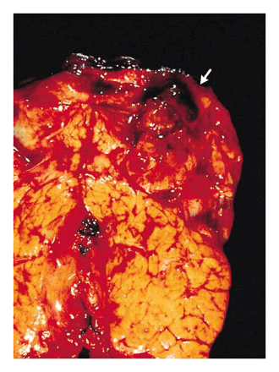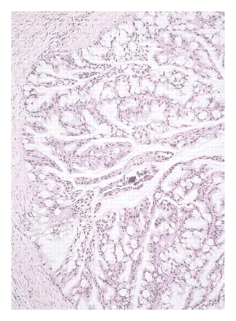
Figure 2. Pancreatic Specimen Containing Figure 3. Complex Papillary Structures Lined with Large Epithelial
a Cystic Mass, with a Large, Polypoid Projection Cells (Hematoxylin and Eosin,（x80). The epithelial cells are distended
into the Lumen of a Cyst (Arrow). with intracytoplasmic mucin.
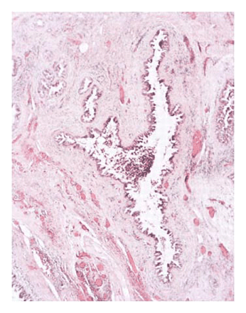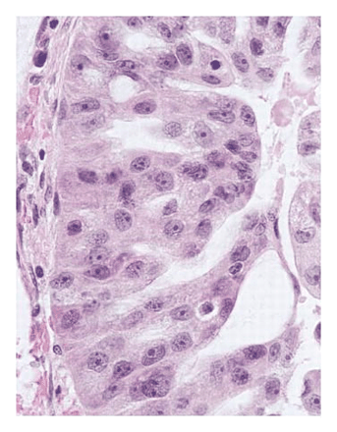
Figure 4. Dilated Pancreatic Ducts Lined with Figure 5. Dysplastic Epithelial Cells from the Patient,
Proliferating Atypical Epithelial Cells Characterized by Crowding, Loss of Polarization, and
(Hematoxylin and Eosin, x160). Enlarged Nuclei with Prominent Nucleoli in an Intraductal
Papillary Mucinous Tumor of Borderline Malignancy
(Hematoxylin and Eosin, x500).

